NHÓM 9

Lệnh

Ls : Cung cấp một danh sách file. Với tham số **-a,** lệnh hiển thị các file có tên bắt đầu bằng dấu chấm (ví dụ: .bashrc). Với tham số **-l,** lệnh hiển thị quyền, kích thước file và ngày/giờ cập nhật mới nhất.

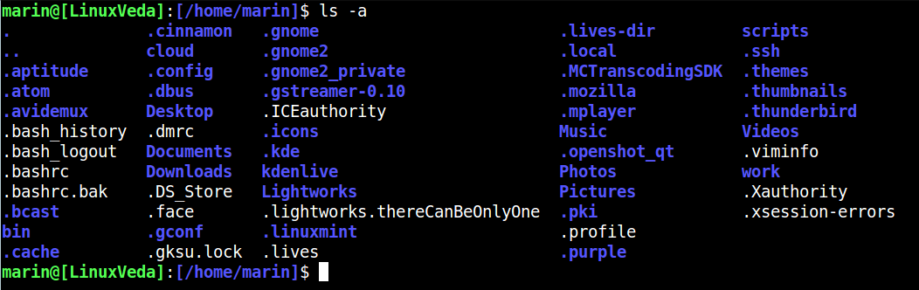

Head : in các dòng đầu tiên (10 dòng theo mặc định) của một hoặc nhiều tệp hoặc dữ liệu được dẫn đến đầu ra tiêu chuẩn.

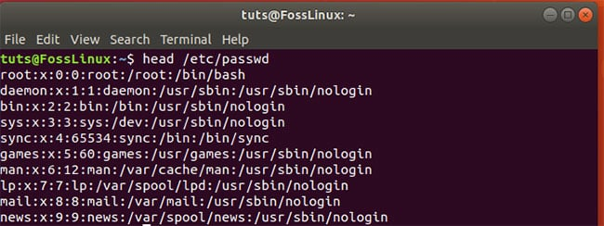

Lệnh mkdir (make directory) : cho phép tạo các directory mới ở trong filesystem. Người dùng phải nhập tên của directory mới vào trong mkdir

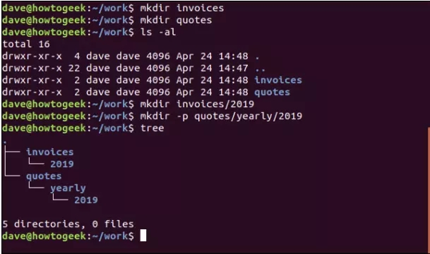

Lệnh tail cung cấp danh sách 10 dòng cuối cùng của một file. Nếu muốn xem nhiều hoặc ít hơn, dùng option -n. Trong ví dụ này, chúng ta sử dụng lệnh tail với giá trị mặc định là 10 dòng, sau đó là 5 dòng

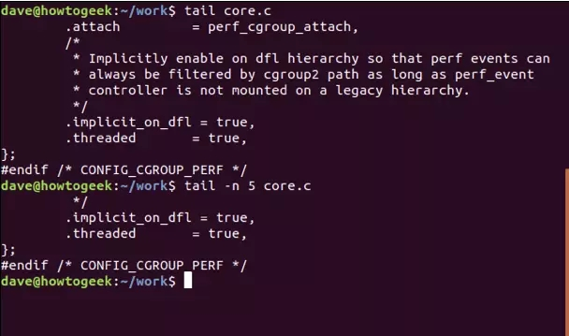

Lệnh cd : (change directory) sẽ thay đổi directory hiện tại. Nói cách khác, nó sẽ đưa ta đến một vị trí mới ở trong filesystem.

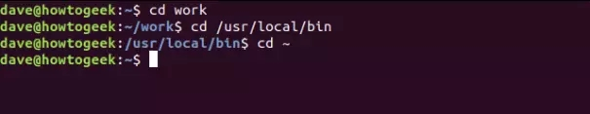

Lệnh kill: cho phép terminate một process từ command line. Ta có thể sử dụng lệnh này bằng cách nhập process ID (PID) của process đó vào trong lệnh kill.

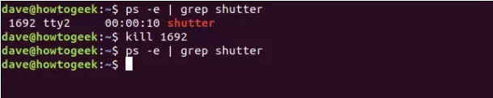

Killall : được dùng để gửi tín hiệu đến tiến trình dùng để dừng một tiến trình thông qua tên tiến trình

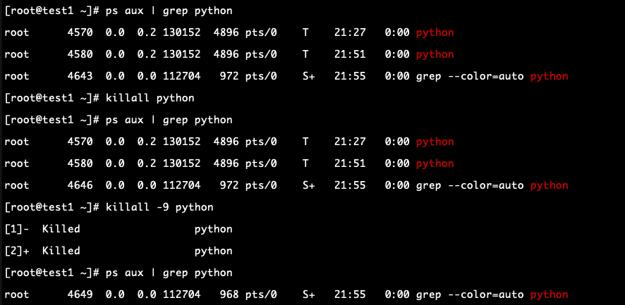

Lệnh mv cho phép di chuyển các file và directory, đồng thời còn có thể đổi tên của các file

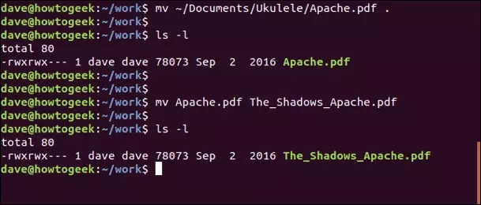

Shutdown: Tắt hệ thống tại thời điểm yêu cầu. Tùy chọn **-H** tạm dừng hệ thống

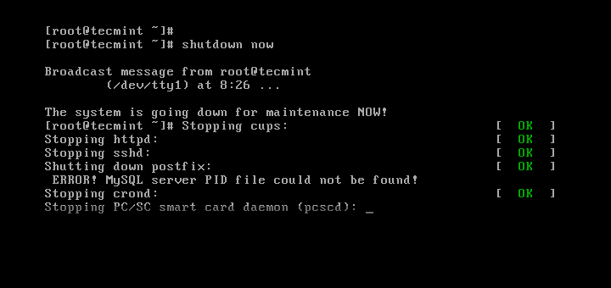

Pwd: Khi lần đầu tiên mở terminal, hiện đang ở trong thư mục của user. Để biết vị trí đang đứng ở thư mục nào, có thể gõ lệnh “pwd”. Nó sẽ cung cấp cho ta thấy đường dẫn tuyệt đối. Nó được đánh dấu bằng dấu gạch chéo “/”. Thư mục người dùng thường có dạng như “/home/username”



Top: hiển thị dữ liệu của máy Linux theo thời gian thực. Ở phía trên màn hình là phần tóm tắt trạng thái.

Dòng đầu tiên cho biết thời gian và khoảng thời gian máy tính đã chạy, số lượng người dùng đã đăng nhập, mức tải trung bình trong một/ năm/ mười phút vừa qua.

Dòng thứ hai hiển thị số lượng tác vụ và trạng thái : running sleeping stopped zombie

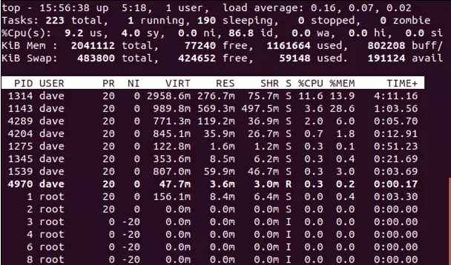

Lệnh rmdir (remove thư mục), như tên của nó, đã được phát triển để xóa một thư mục trong Linux. Lệnh rmdir xóa các thư mục nếu chúng trống

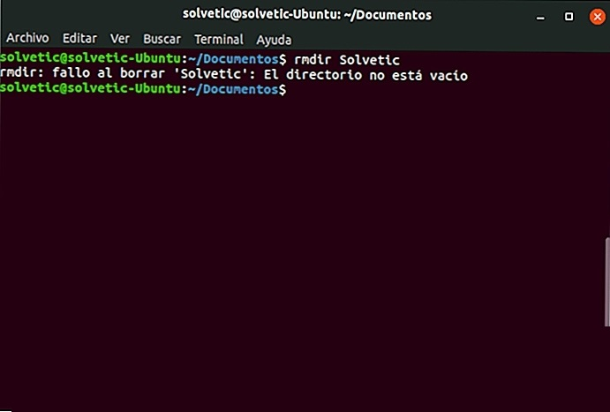

Lệnh rm (remove) là lý tưởng để xóa các tệp và thư mục trong Linux, khi sử dụng rm, chúng tôi sẽ xóa các tệp mà chúng tôi chỉ ra nhưng theo mặc định, rm không xóa các thư mục trong hệ thống.  
Cú pháp sử dụng của lệnh này là:

rm [TÙY CHỌN] ... TẬP TIN ...

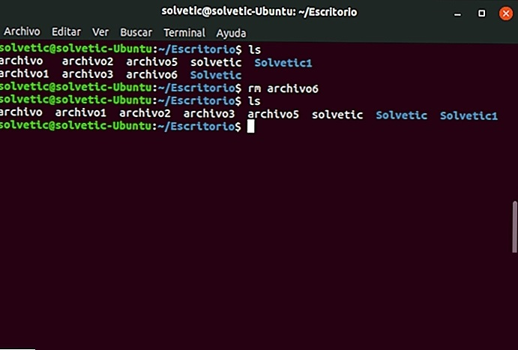

SSH (hay Secure Shell) là một giao thức mạng được mã hoá để vận hành các dịch vụ mạng một cách an toàn. Giao thức này cung cấp một kênh kết nối bảo mật trong mô hình kết nối client-server. SSH sử dụng cổng TCP tiêu chuẩn là 22. Việc sử dụng giao thức SSH để kết nối sẽ tránh được các rủi ro trong việc nghe lén và đánh cắp thông tin

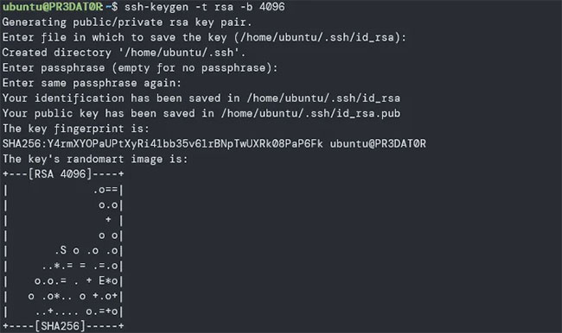

Chmod :được dùng để đổi quyền của một file hoặc thư mục. Cơ bản, mỗi file có baloại users tương tác với nó:

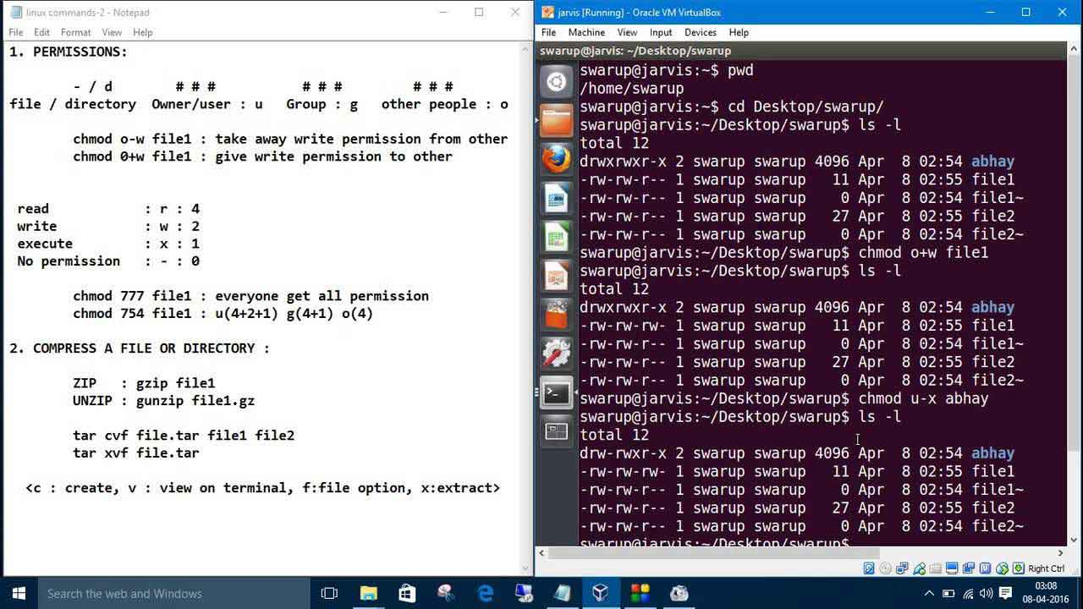

chown :để đổi **owners (chủ sở hữu)** của file và folder. Thông thường cần có quyền root để làm lệnh này

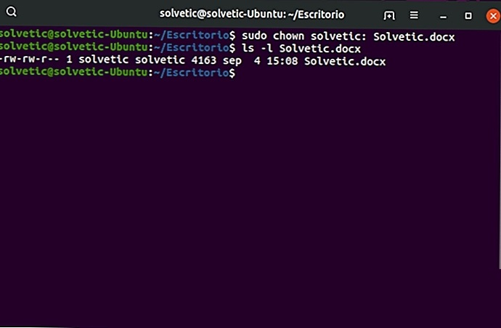

 RPM package một là file chứa các chương trình thực thi, các scripts, tài liệu, và một số file cần thiết khác. Công cụ RPM cho phép người dùng cài đặt, cập nhật, gở cài đặt, truy vấn, xác minh và quản lý các gói rpm trên hệ điều hành Unix/Linux.

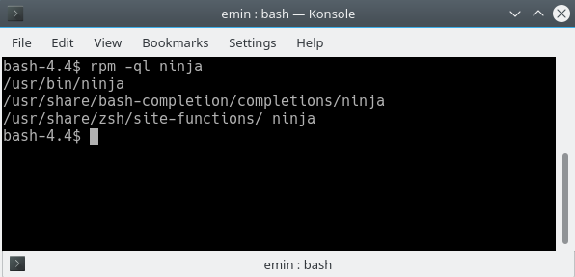

Less : ta có thể cuộn lên hoặc xuống các file thông qua các phím mũi tên lên xuống, hoặc **PgUp – PgDn, Home – End**

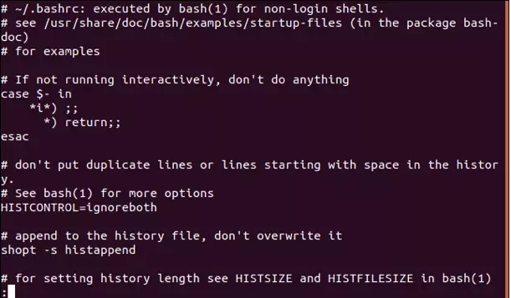

Wget là một công cụ máy tính được tạo bởi GNU Project. Bạn có thể sử dụng nó để lấy nội dung và tệp từ các máy chủ web khác nhau. Tên của nó là sự kết hợp của World Wide Web và từ “get”. Nó có hỗ trợ các giao thức như FTP, SFTP, HTTP và HTTPS

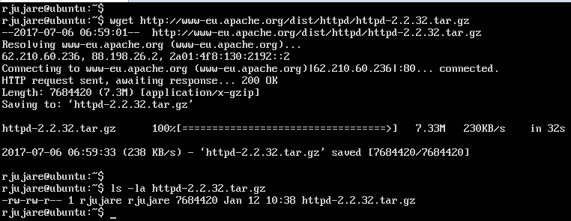

Bash là một chương trình GNU Linux Shell

